Round 1 – General Knowledge
1) |  | 2)
3) |  | 4)
5) |  | 6)

Round 2 – Music
1) |  | 2)
3) |  | 4)
5)

Round 3 – Science & Nature
1) |  | 2)
3) |  | 4)
5) |  | 6)

Round 4 – Connections
1) |  |  | 2)
3) |  |  | 4)
5) |  |  | 6)
Connection:

Round 5 – History
1) |  | 2)
3) |  | 4)
5) |  | 6)

Round 6 – Acceptable in the 80s
1) |  | 2)
3) |  | 4)
5)

Round 7 – Picture round – name the film from the distorted film poster
1) |  | 2)
3) |  | 4)
5) |  | 6)
7) |  | 8)
9) |  | 10)

Round 7 – Picture round – name the film from the distorted film poster

1 | 2 | 3 | 4 | 5
6 | 7 | 8  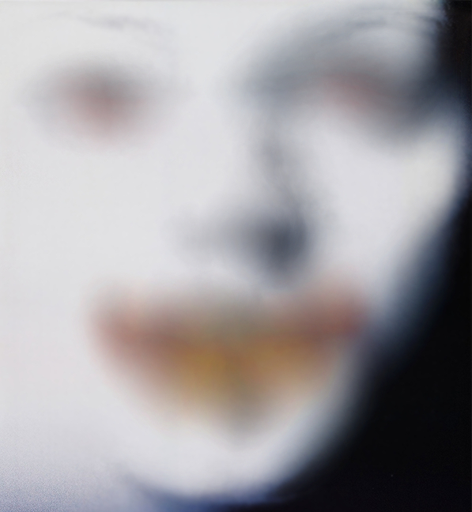 | 9 | 10

